创新创业、社会实践活动学分转换操作流程

**1.学生端申请**

学生登录教务系统→点击“实践环节”→在左栏中进入“创新学分”→点击“创新学分替代使用”→在“课程名称”栏内输入课程名称→点击“查询”→选中要转换的课程，点击“申请替代”→确认无误后，点“确认”，送至学院审核。**（注意：谨慎操作，送审后，学生将无法修改）**

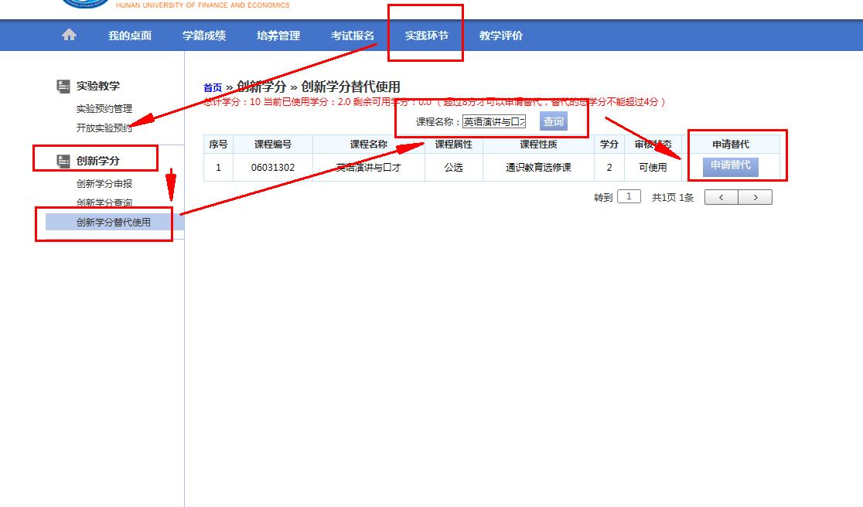

**2.学院审核**

学院教学副院长登录教务系统→切换到管理端→选择“实践教学”模块→点击“创新技能学分”菜单→点击“创建学分替代审核”→选中一条学生申请记录，点击“审核”→点击“查看”→确认无误后，点击“审核”，选中表格中“审核通过”和“下一步审核人”→点击“提交”，学院审核完毕。

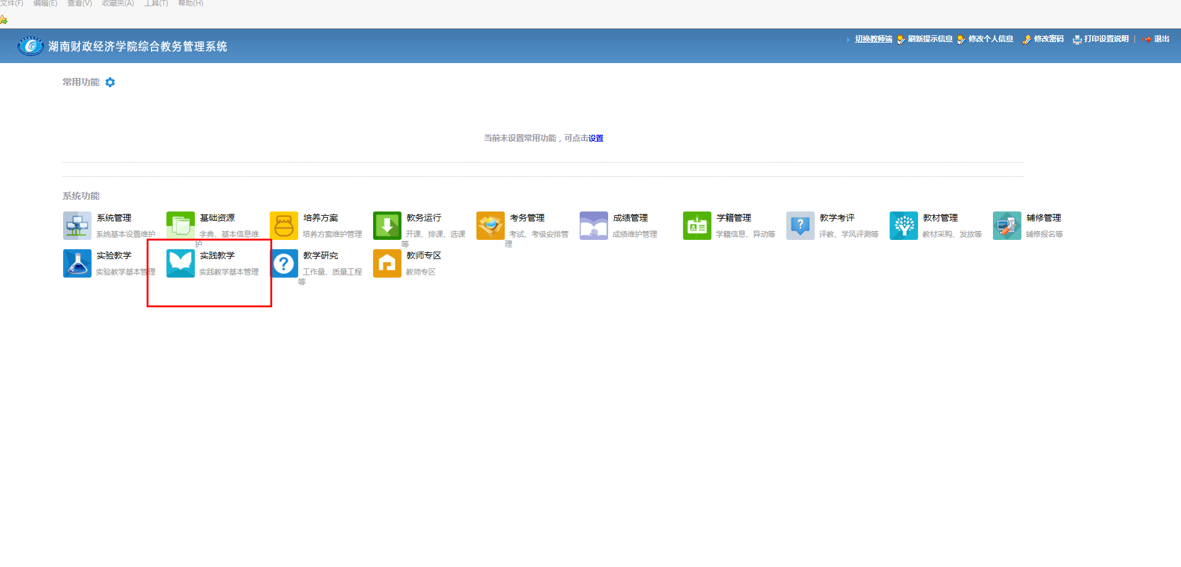

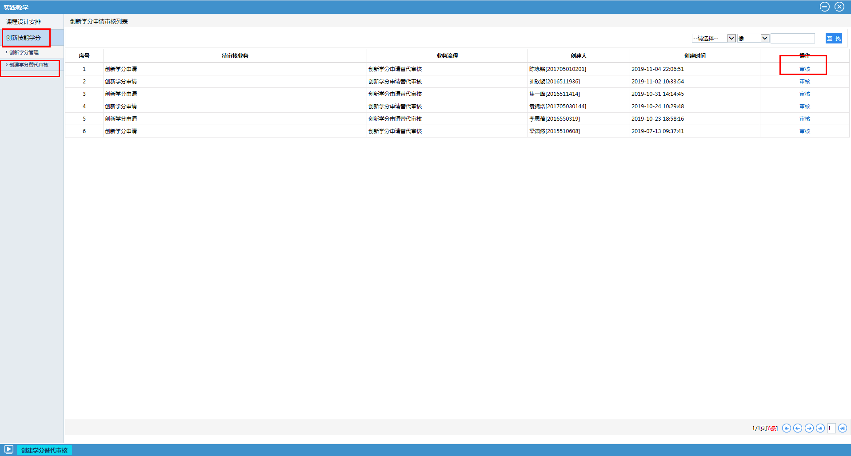

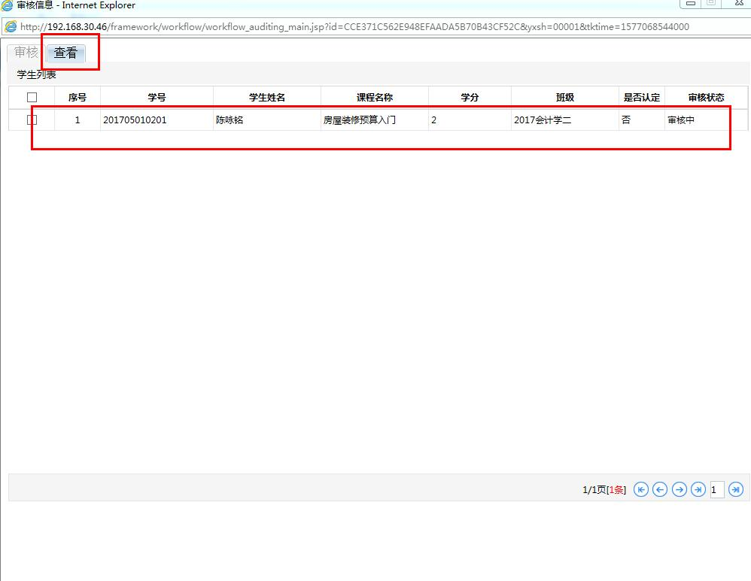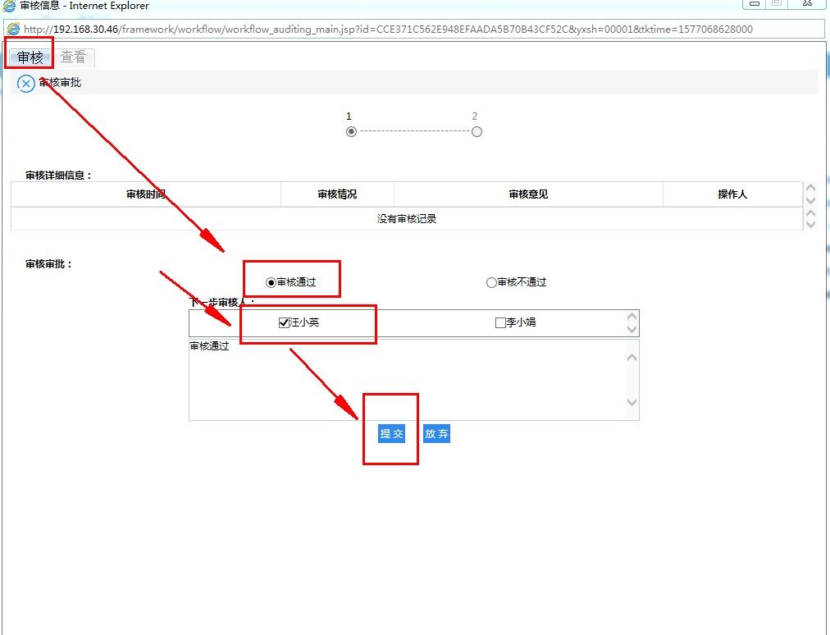

**3.教务处审核**

主管教学副处长登录教务系统→切换到管理端，选择“系统管理”→点击“流程管理”→选择“待审信息查看”→选中一条审核信息，点击“审核”→点击“审核”或者“查看”→确认无误后，在审核窗口，选中“审核通过”→点击“提交”，审核流程结束。

